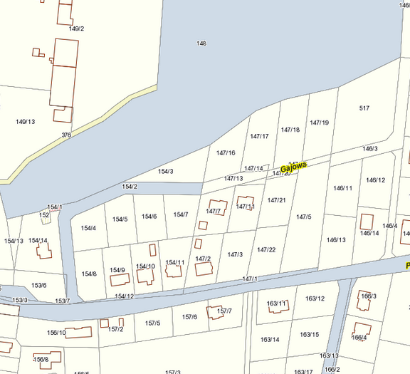

Miejsce wpięcia do istniejącej sieci kanalizacyjnej

Projektowana sieć kanalizacyjna PP DN200 (dopuszcza się inny przebieg trasy)

sieć kanalizacyjna

obszar objęty skanalizowaniem